 | Informe de Actividades
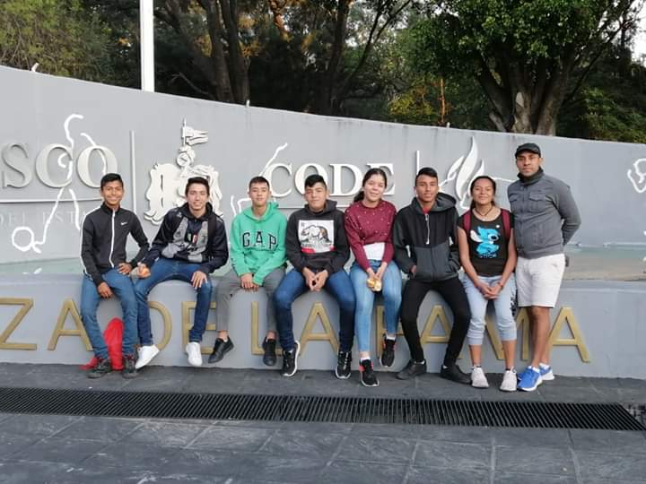 | Enero a Marzo 2020

DIRECCION DE DEPORTES
Miguel Ángel Bravo Castillón.

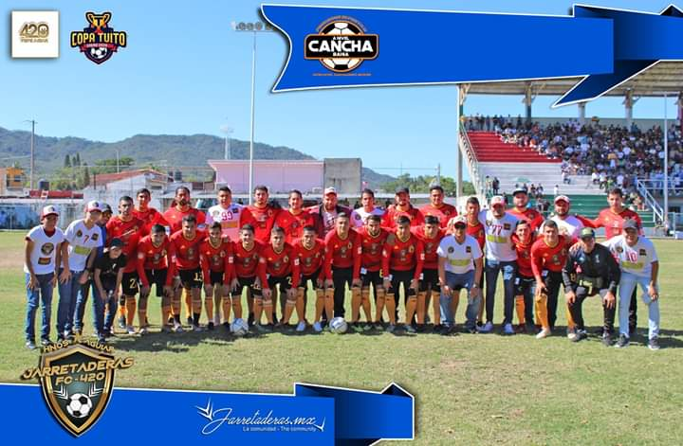

La Dirección de Deportes del H. Ayuntamiento Constitucional de Cabo Corrientes Jalisco, tiene como obligación de impulsar el Deporte o toda actividad física entre niños, jóvenes y adultos a lo largo y ancho del municipio.

Cabe destacar que el H. Ayuntamiento se da a la tarea de recibir y dar solución a toda y cada una de las solicitudes que llegan a la Presidencia Municipal con las peticiones en cuestión de Deporte se refiere.
Las actividades que se realizan en las instalaciones deportivas para la práctica de algún deporte son:
- Riego a campos de futbol de forma manual.
- Poda de césped de las mismas.
- Limpieza de las instalaciones y espacios recreativos (cabecera municipal cuenta con 2 canchas)

ENERO 2020

4 Solicitudes Recibidas para apoyo de Material Deportivo.

5 Solicitudes recibidas de deportistas solicitando apoyo con combustible, transporte o alimentación para asistencia a eventos dentro y fuera de la cabecera municipal.

Se llevo a cabo la “6ta edición de Copa Tuito”, en el marco de las Fiestas Patronales del Tuito Jalisco. Con el apoyo del H. Ayuntamiento Constitucional de Cabo Corrientes.

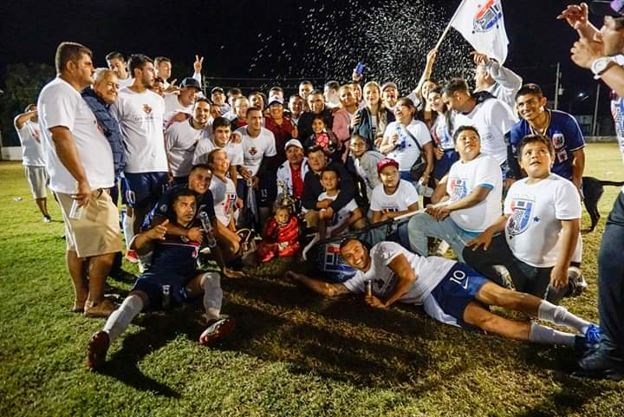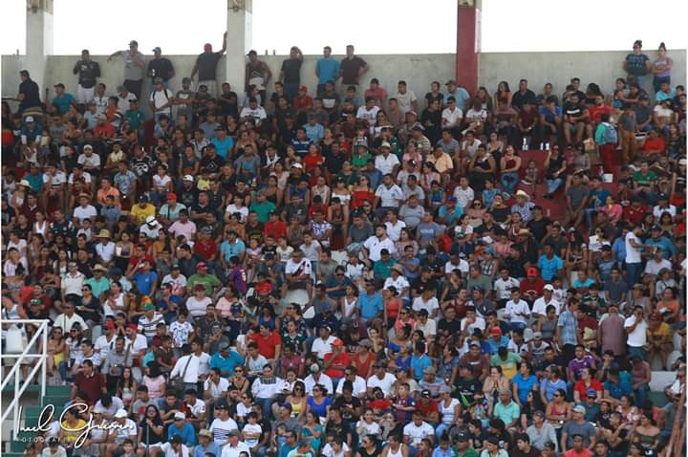

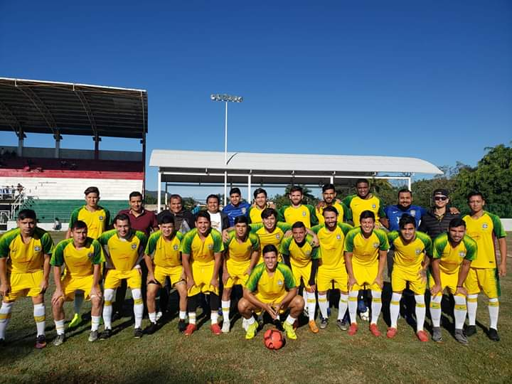

Mantenimiento constante a la Unidad Deportiva Municipal que consta de riego, limpieza, poda y apoyo a distintas instituciones educativas con el personal para la mejora de sus áreas deportivas.

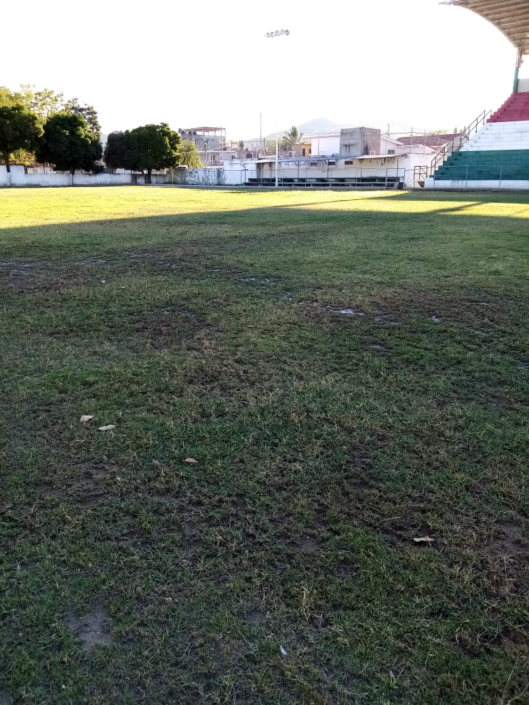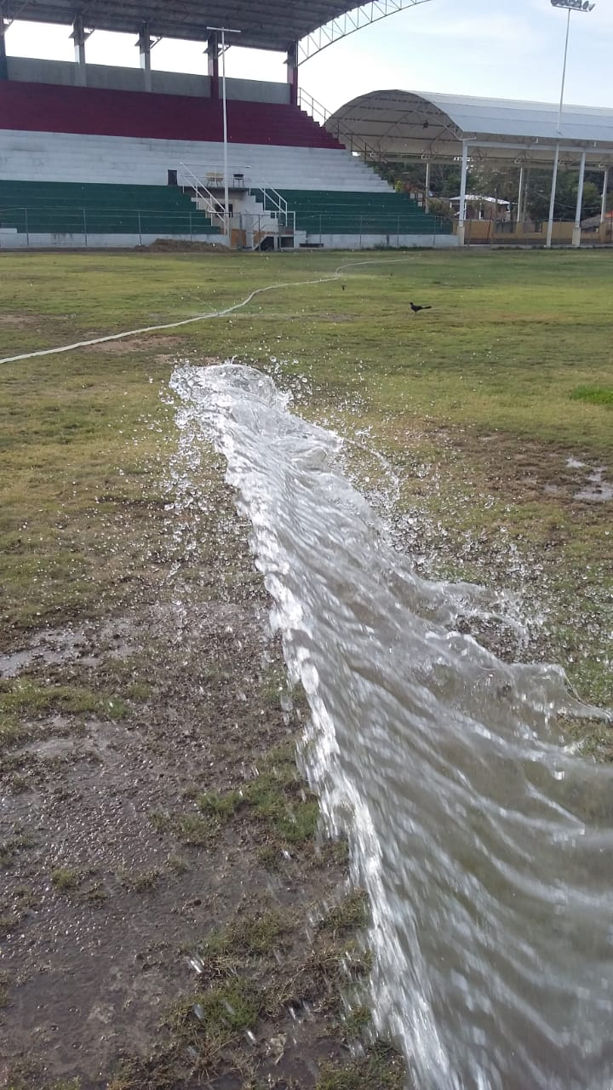

FEBRERO 2020

En coordinación con CODE Jalisco se entrego material deportivo a distintas instituciones educativas de cabecera municipal esto gracias a la gestión del departamento de Fomento deportivo municipal.

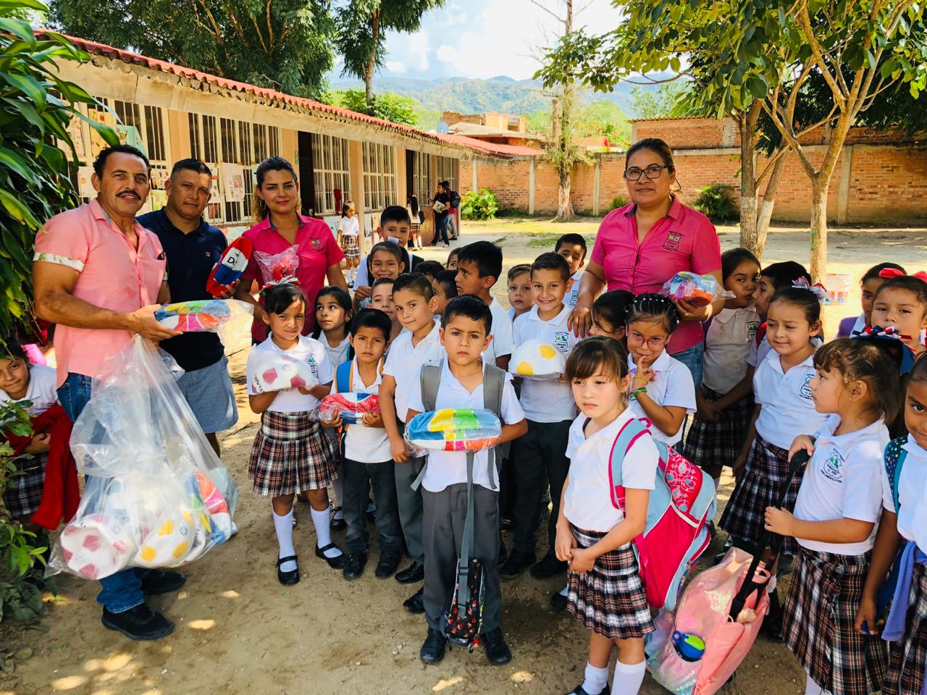

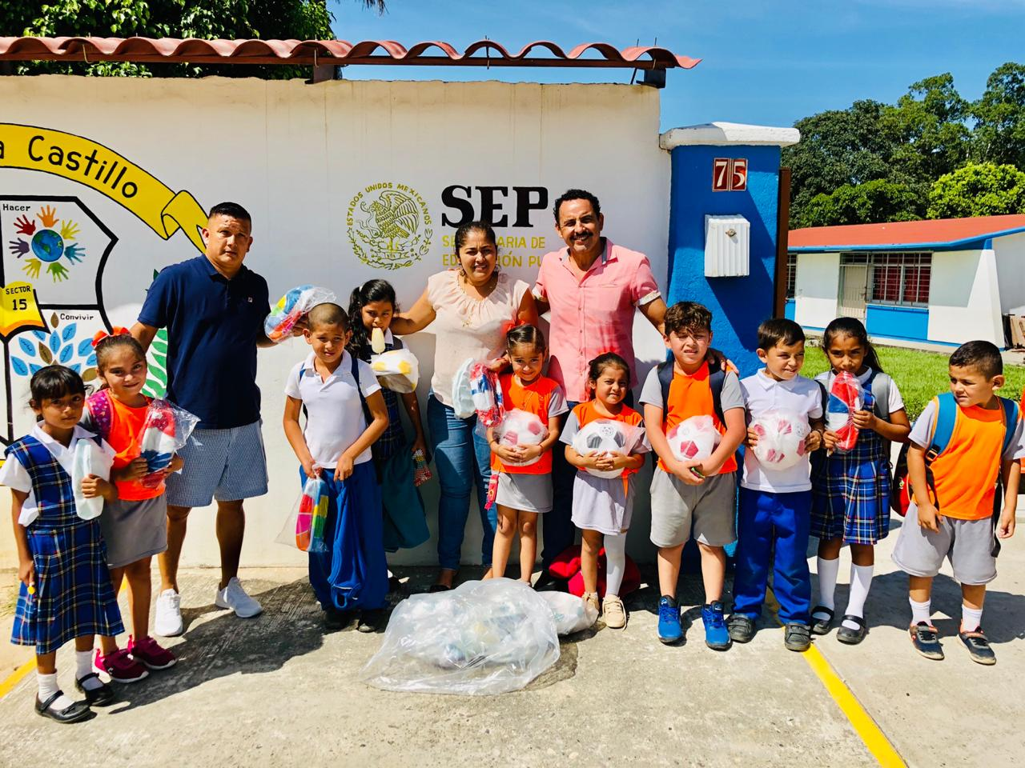

Se llevo a cabo la brigada universitaria en la cabecera municipal en el cual nuestro departamento se dio a la tarea de presentar distintas muestras de las disciplinas deportivas que se practican dentro del municipio.

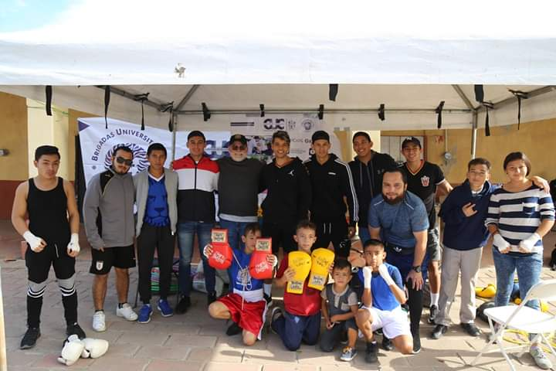

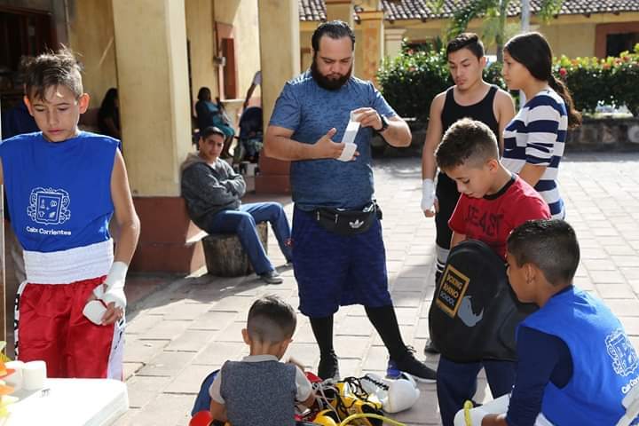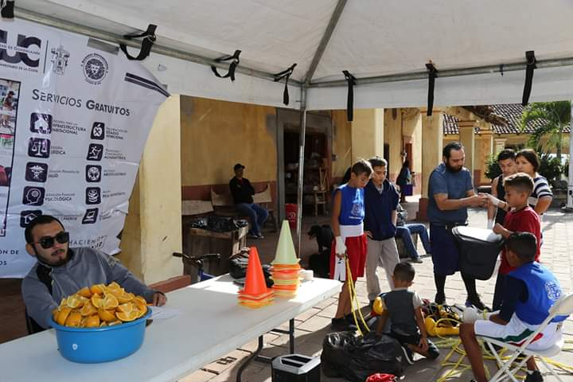

Apoyo a atletas del municipio y cabecera municipal con alimentación, transporte y combustible para que asistieran a competencias regionales y a la vez Estatales de Atletismo donde se obtuvieron resultados positivos para el deporte municipios.

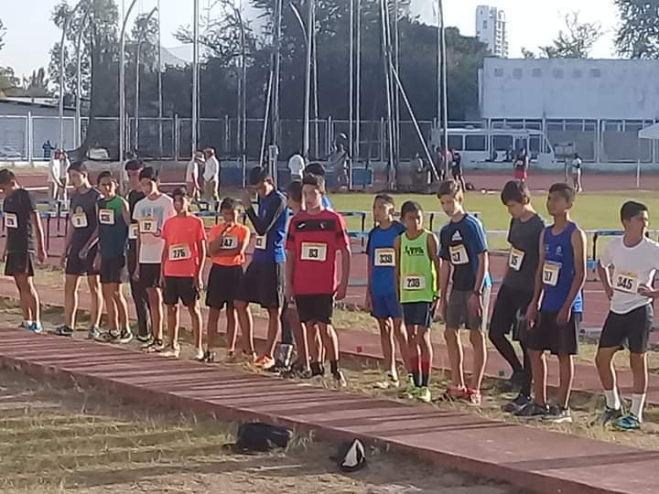

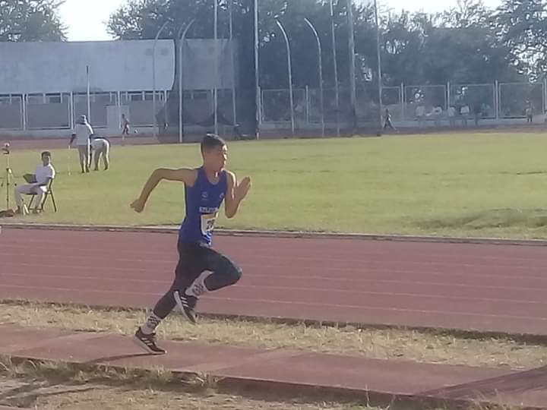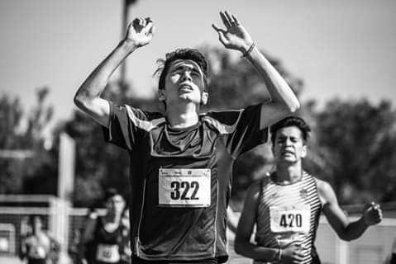
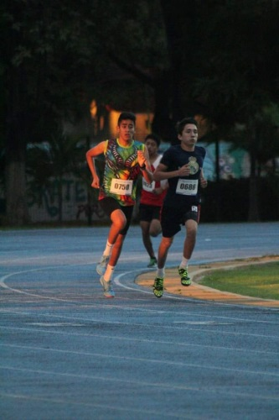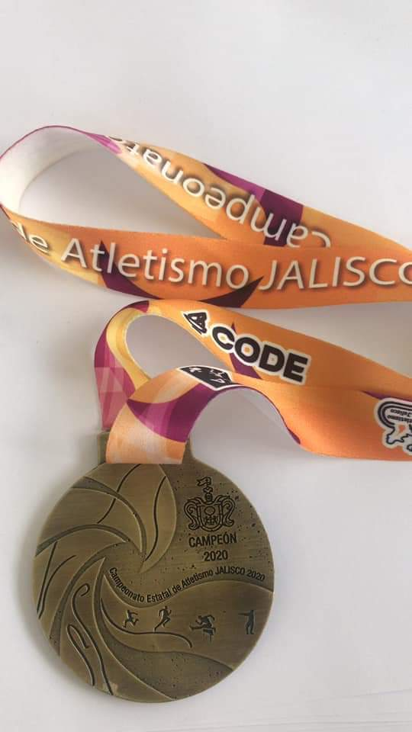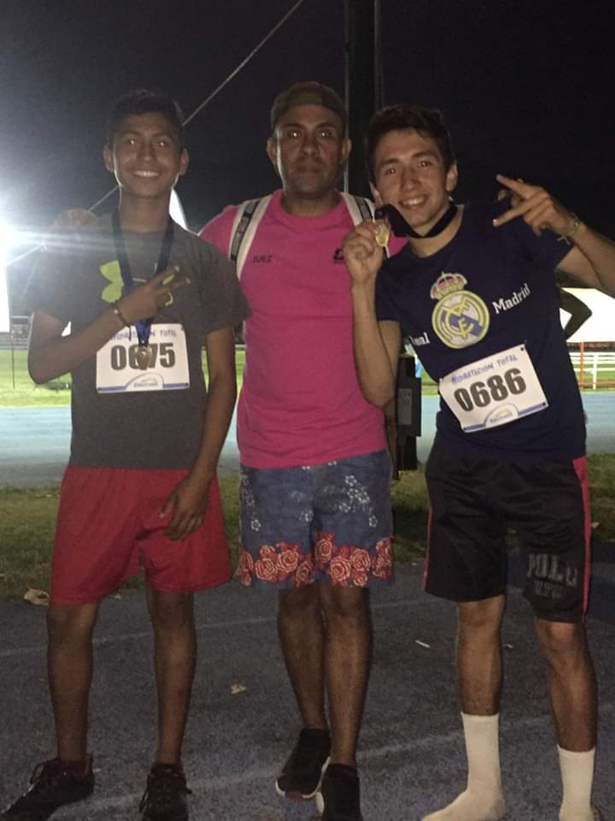

MARZO 2020

Apoyo en organización a CADI y Sistema DIF con personal y trabajo para evento deportivo infantil por el día internacional de la Familia.

 
